Методы оптимизации проектных решений
Лабораторная работа 2.3
Метод наискорейшего спуска и метод сопряжённых градиентов
Гайд для подготовки к защите · вариант 9
Простым языком: что такое градиент, почему спуск идёт зигзагом, что значит «сопряжённые» и как методы поведут себя в разных ситуациях

Содержание
Содержание 2
1. Что нужно сделать в лабораторной 4
1.1. Функции (вариант 9) 4
1.2. Что должно быть в отчёте 4
1.3. Файлы программы 4
2. Градиент — главное понятие лабы 5
2.1. Что такое градиент 5
2.2. Методы первого порядка vs нулевого 6
2.3. Как программа считает градиент 6
3. Метод наискорейшего спуска 7
3.1. Идея 7
3.2. Алгоритм по шагам 7
3.3. Почему шаги идут под прямым углом 7
3.4. Разбор первых итераций (вариант 9) 8
3.5. Скорость: всё решает «вытянутость» 8
3.6. Результаты наискорейшего спуска 9
4. Метод сопряжённых градиентов 11
4.1. Идея 11
4.2. Что значит «сопряжённые» 11
4.3. Алгоритм по шагам 12
4.4. Рестарт — зачем βₖ = 0 каждые n шагов 12
4.5. Разбор итераций (вариант 9) 13
4.6. Результаты метода сопряжённых градиентов 13
5. Сравнение и выводы 15
5.1. Сравнение с методами ЛР 2.2 15
Выводы (можно брать в отчёт) 16
6. «А что будет, если…» — поведение методов 17
6.1. …эллипс сильно вытянут? 17
6.2. …повернуть эллипс (изменить α)? 17
6.3. …шаг h сделать постоянным (без одномерного поиска)? 18
6.4. …изменить Δx в разностной схеме? 18
6.5. …взять большое ε? 19
6.6. …одномерный поиск сделать грубым? 20
6.7. …рестарт выключить или взять другую формулу β? 20
6.8. …функция многомерная (n = 10)? 21
6.9. …старт попал в седловую точку или на «хребет»? 22
6.10. …у функции несколько минимумов? 22
6.11. …стартовать очень далеко? 22
6.12. …старт уже в минимуме? 23
6.13. …функция не гладкая (с изломами)? 23
7. Вопросы на защите — с ответами 24
8. Как устроена программа 26
9. Шпаргалка на одну страницу 27

1. Что нужно сделать в лабораторной
Задача та же, что в ЛР 2.2: найти минимум функции двух переменных. Но методы другие — методы первого порядка, которые кроме значений функции используют её первые производные (градиент):
- метод наискорейшего спуска;
- метод сопряжённых градиентов (коэффициент β по формуле (2.7) — это вариант Флетчера–Ривса).
Функции и стартовые точки — из ЛР 2.2. Каждый метод × каждая функция × 2 старта = 8 запусков.

1.1. Функции (вариант 9)
f(x₁, x₂) = [(x₁ − 2)·cos 20° + (x₂ + 2)·sin 20°]² / 3² + [(x₂ + 2)·cos 20° − (x₁ − 2)·sin 20°]² / 4²
Минимум X* = (2; −2), f(X*) = 0. Параметры a = 2, b = −2, c = 3, d = 4, α = 20°.
f(x₁, x₂) = 100·(x₂ − x₁²)² + (1 − x₁)², X* = (1; 1)
Начальные точки | Эллипс | Розенброк
Старт 1 | (−4; 4) | (−1.2; 1)
Старт 2 | (7; 3) | (2; −1)

1.2. Что должно быть в отчёте
- Задание по варианту.
- Краткое описание методов наискорейшего спуска и сопряжённых градиентов.
- Тексты программ с описанием.
- Результаты: последовательность точек X⁰, X¹, …, X* и значения f в них.
- Рисунки: линии уровня и путь метода.
- Выводы со сравнением методов.

1.3. Файлы программы
Файл | Что делает
Lab_3/task1.py | Метод наискорейшего спуска: таблица Xᵏ, f(Xᵏ), |∇f|, hₖ и 4 графика
Lab_3/task2.py | Метод сопряжённых градиентов: то же + коэффициент βₖ на каждой итерации

2. Градиент — главное понятие лабы

2.1. Что такое градиент
Градиент — это вектор из частных производных:
∇f(X) = ( ∂f/∂x₁ ; ∂f/∂x₂ )
Если снова представить функцию как рельеф местности, то градиент в точке — это стрелка, которая показывает, куда подъём самый крутой, а его длина — насколько круто. Значит, антиградиент −∇f показывает направление самого быстрого спуска.
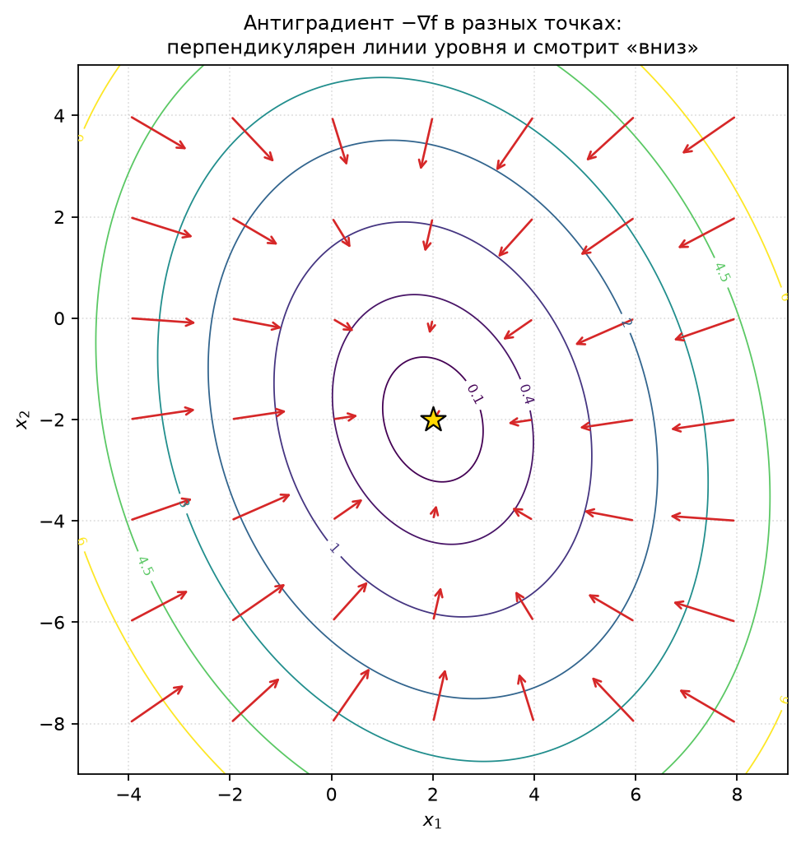
Рис. 1. Антиградиенты в разных точках функции варианта 9. Каждая стрелка перпендикулярна линии уровня
Три свойства градиента, которые надо знать
1. Градиент перпендикулярен линии уровня в данной точке.
2. Вдоль линии уровня f не меняется, поперёк — меняется быстрее всего. Поэтому антиградиент — самое крутое направление вниз.
3. В точке минимума градиент равен нулю (склона нет). На этом построен критерий останова: |∇f| ≤ ε.

2.2. Методы первого порядка vs нулевого
 | Нулевой порядок (ЛР 2.2) | Первый порядок (ЛР 2.3)
Что используют | только значения f | значения f и градиент ∇f
Примеры | Пауэлл, симплекс | наискорейший спуск, сопряжённые градиенты
Как выбирают направление | перебор осей / геометрия симплекса | по градиенту — сразу «вниз»
Критерий останова | шаг мал / разброс f мал | |∇f| ≤ ε — «склон кончился»

2.3. Как программа считает градиент
Формулы производных в программу не вводятся — они считаются численно по разностной схеме из методички:
∂f/∂xᵢ ≈ [ f(x₁, …, xᵢ + Δx, …, xₙ) − f(x₁, …, xₙ) ] / Δx
Это просто определение производной («прирост функции / прирост аргумента») с маленьким, но конечным Δx. В программе Δx = 10⁻⁸. На один градиент нужно n + 1 = 3 вычисления f.
Это приближение, а не точная производная
У разностной схемы есть погрешность примерно (Δx/2)·f″. Слишком большое Δx — грубая производная, слишком маленькое — ошибки округления компьютера. Что из этого выходит на практике — в разделе 6.4.

3. Метод наискорейшего спуска

3.1. Идея
Стоим в точке Xᵏ. Смотрим, куда склон круче всего вниз — это антиградиент Sᵏ = −∇f(Xᵏ). Идём в эту сторону до тех пор, пока функция убывает, то есть находим лучшую точку на луче. Там снова смотрим на склон, поворачиваем и повторяем.
Xᵏ⁺¹ = Xᵏ + hₖ·Sᵏ, Sᵏ = −∇f(Xᵏ), hₖ = argmin f(Xᵏ + h·Sᵏ)
Слово «наискорейший» относится к выбору шага: hₖ не постоянный, а выбирается оптимально — одномерной минимизацией (локализация + золотое сечение, как в ЛР 2.2).

3.2. Алгоритм по шагам
- Задать X⁰, ε (в программе 10⁻⁵), Δx. k = 0.
- Вычислить градиент ∇f(Xᵏ) по разностной схеме.
- Если |∇f(Xᵏ)| ≤ ε — стоп, X* = Xᵏ.
- Направление Sᵏ = −∇f(Xᵏ).
- Найти hₖ = argmin f(Xᵏ + h·Sᵏ) — одномерный поиск.
- Xᵏ⁺¹ = Xᵏ + hₖ·Sᵏ, k = k + 1, перейти к шагу 2.

3.3. Почему шаги идут под прямым углом
На луче мы останавливаемся в точке, где функция перестаёт убывать. Это ровно то место, где луч касается линии уровня. Новый антиградиент перпендикулярен этой линии уровня, а значит — и старому лучу. Вывод: каждые два соседних шага наискорейшего спуска перпендикулярны. Отсюда характерный зигзаг.
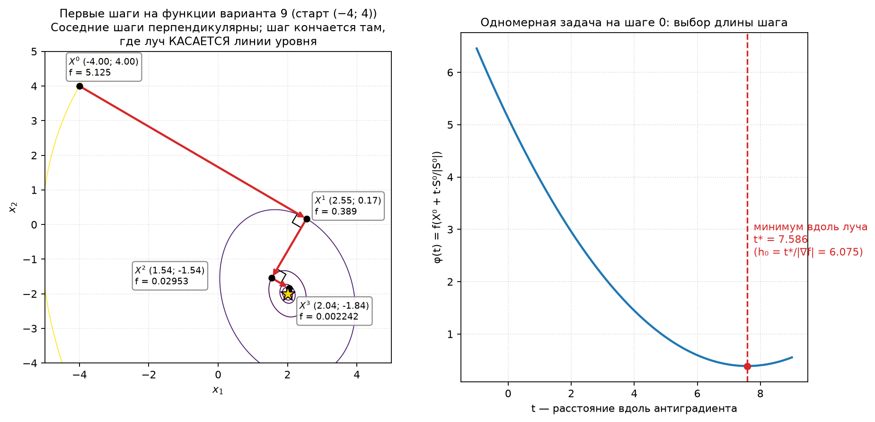
Рис. 2. Слева — первые шаги на функции варианта 9 (уголки — прямые углы). Справа — одномерная задача выбора шага на первой итерации

3.4. Разбор первых итераций (вариант 9)
k | Xᵏ | f(Xᵏ) | |∇f(Xᵏ)| | hₖ
0 | (−4.000; 4.000) | 5.125 | 1.249 | 6.075
1 | (2.547; 0.168) | 0.389 | 0.362 | 5.476
2 | (1.545; −1.545) | 0.0295 | 0.095 | 6.075
3 | (2.042; −1.835) | 0.00224 | 0.028 | 5.476
… | … | … | … | …
10 | (1.99998; −1.99998) | 3·10⁻¹¹ | ≤ 10⁻⁵ | стоп

Заметь две закономерности:
- f на каждом шаге уменьшается ровно в 13 раз (×0.0759). Это не случайно — см. раздел 3.5.
- Шаги hₖ чередуются: 6.075, 5.476, 6.075, 5.476… — зигзаг повторяет сам себя в уменьшенном масштабе.

3.5. Скорость: всё решает «вытянутость»
Для квадратичной функции скорость наискорейшего спуска зависит от числа обусловленности κ = λmax / λmin — отношения наибольшего и наименьшего собственных чисел матрицы вторых производных. Проще: κ показывает, насколько вытянуты эллипсы. Для нашего эллипса κ = (d/c)² = (4/3)² ≈ 1.78.
f(Xᵏ⁺¹) ≤ ((κ − 1)/(κ + 1))² · f(Xᵏ) → для варианта 9: ((1.78 − 1)/(1.78 + 1))² ≈ 0.078
Теория обещает уменьшение не хуже чем в 0.078 раза за шаг, программа показывает 0.0759. Чем ближе κ к 1 (почти окружность), тем быстрее. При κ = 1 — одна итерация (антиградиент смотрит прямо в центр).

3.6. Результаты наискорейшего спуска
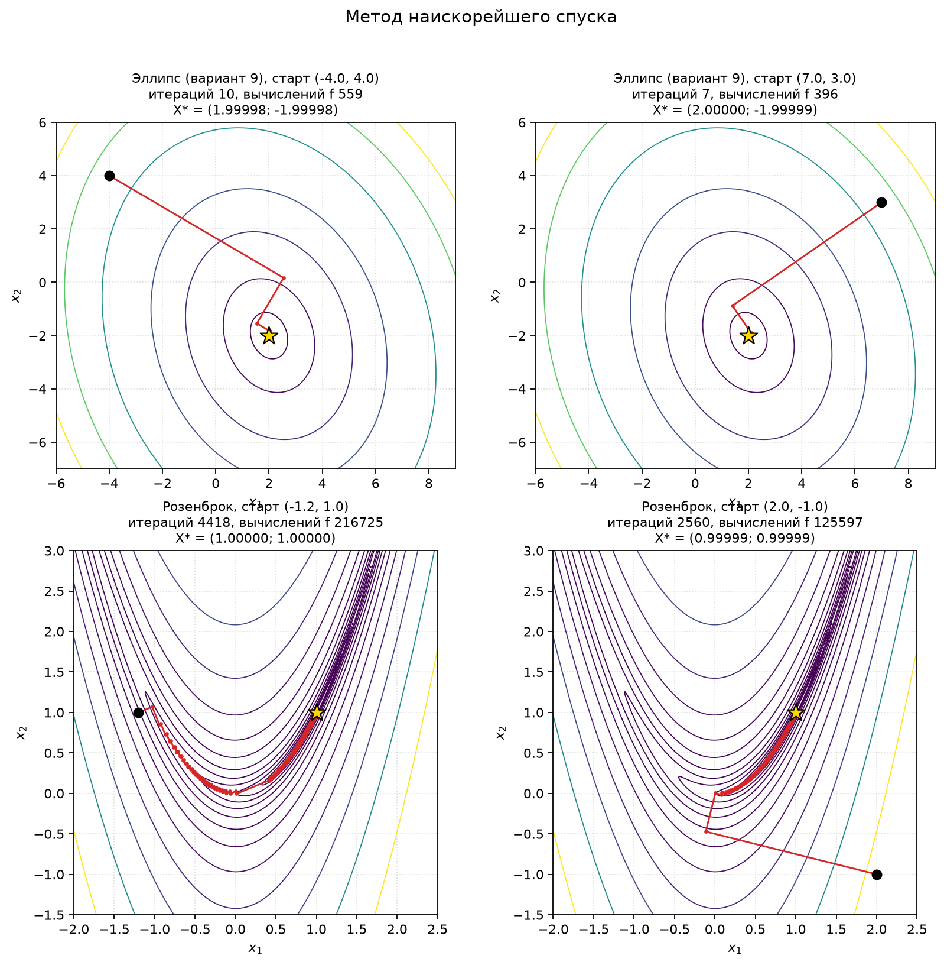
Рис. 3. Наискорейший спуск: все четыре запуска
Функция | Старт | Итераций | Вычислений f | X*
Эллипс | (−4; 4) | 10 | 559 | (1.99998; −1.99998)
Эллипс | (7; 3) | 7 | 396 | (1.99999; −1.99999)
Розенброк | (−1.2; 1) | 4 418 | 216 725 | (1.00000; 1.00000)
Розенброк | (2; −1) | 2 560 | 125 597 | (0.99999; 0.99999)

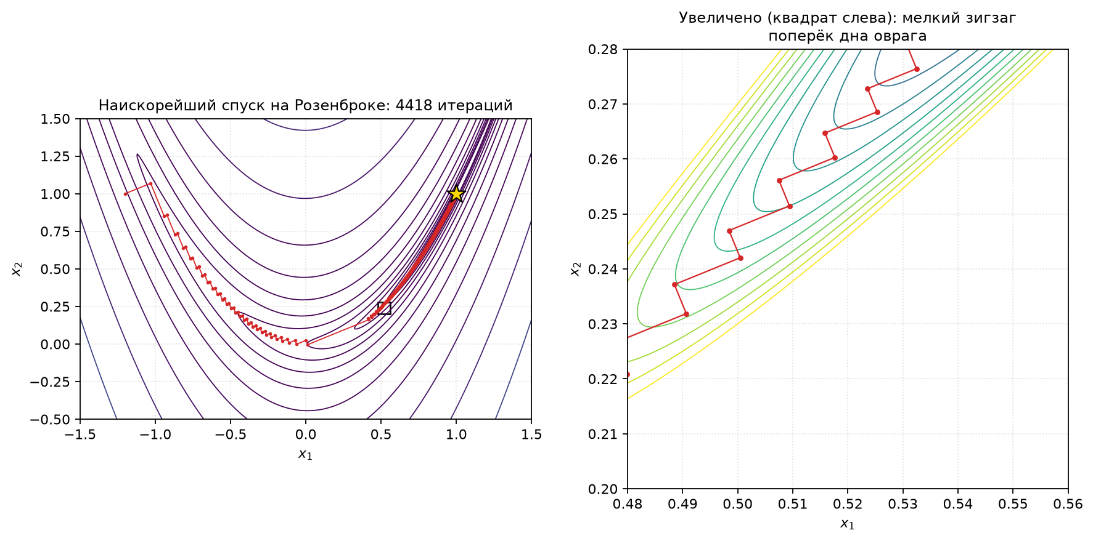
Рис. 4. Почему на Розенброке тысячи итераций: внутри узкого оврага метод делает мелкий зигзаг от стенки к стенке
Почему наискорейший спуск так плох на Розенброке
Антиградиент смотрит поперёк оврага (к ближайшей стенке), а идти надо вдоль. Каждый шаг пересекает овраг и продвигает вдоль дна совсем чуть-чуть. Овраг Розенброка очень узкий (κ около 2500 у минимума), поэтому шагов нужны тысячи.

4. Метод сопряжённых градиентов

4.1. Идея
Наискорейший спуск «забывает» прошлое: каждое направление выбирается только по текущему градиенту, и поэтому метод снова и снова ходит по одним и тем же направлениям (зигзагом). Метод сопряжённых градиентов запоминает предыдущее направление и добавляет его к антиградиенту:
S⁰ = −∇f(X⁰), Sᵏ = −∇f(Xᵏ) + βₖ₋₁·Sᵏ⁻¹
βₖ₋₁ = |∇f(Xᵏ)|² / |∇f(Xᵏ⁻¹)|² (формула 2.7, Флетчер–Ривс)
Коэффициент β подобран так, чтобы новое направление было сопряжённым со старым — тогда метод не «портит» то, что уже сделал на прошлом шаге.
Аналогия: наискорейший спуск — шарик, который на каждом шаге забывает свою скорость. Сопряжённые градиенты — шарик с инерцией: он помнит, куда катился, и не мечется от стенки к стенке.

4.2. Что значит «сопряжённые»
Два направления S⁰ и S¹ называются сопряжёнными относительно матрицы A (матрицы вторых производных), если:
S⁰ · A · (S¹)ᵀ = 0
Если A — единичная матрица, это обычная перпендикулярность. В общем случае сопряжённость — это «перпендикулярность с поправкой на форму эллипса». Если сжать эллипсы в окружности (поменять масштаб по осям эллипса), сопряжённые направления станут ровно перпендикулярными.
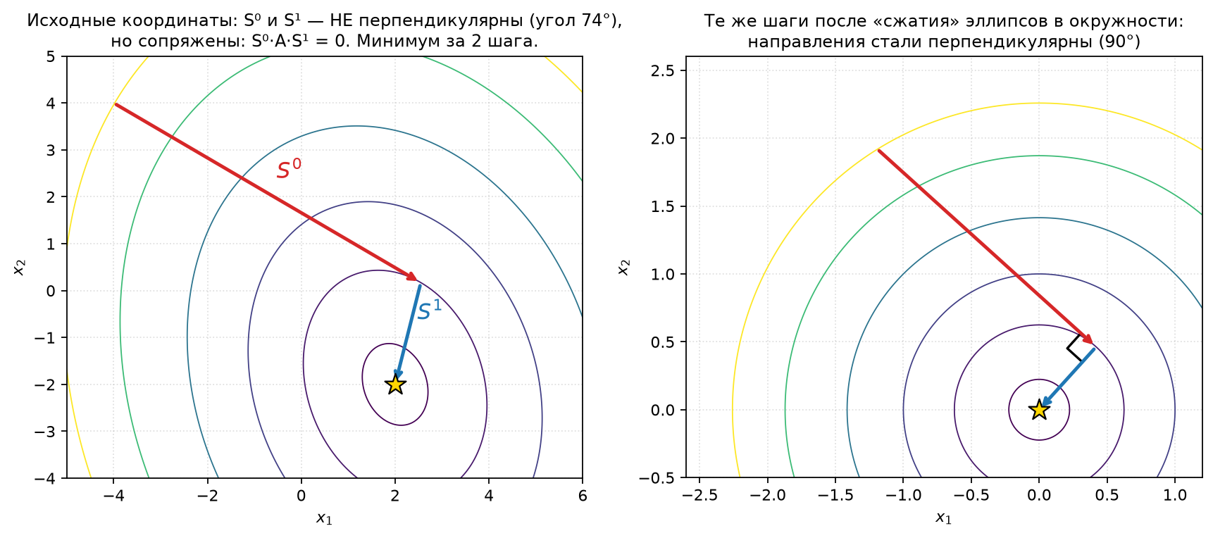
Рис. 5. Сопряжённость наглядно: слева — реальные шаги метода (угол 74°), справа — те же шаги после превращения эллипсов в окружности (угол 90°)
Почему это даёт минимум за n шагов
Для окружностей всё просто: шагнул вдоль одного направления до минимума, потом вдоль перпендикулярного — и ты в центре. Два шага для двух переменных. Сопряжённые направления — это те же два перпендикулярных шага, только «в координатах окружности». Поэтому для квадратичной функции n переменных метод находит точный минимум не более чем за n итераций.

4.3. Алгоритм по шагам
- Задать X⁰, ε, Δx. Вычислить ∇f(X⁰). S⁰ = −∇f(X⁰). k = 0.
- Если |∇f(Xᵏ)| ≤ ε — стоп.
- Найти hₖ = argmin f(Xᵏ + h·Sᵏ) (одномерный поиск), Xᵏ⁺¹ = Xᵏ + hₖ·Sᵏ.
- Вычислить ∇f(Xᵏ⁺¹).
- βₖ = |∇f(Xᵏ⁺¹)|² / |∇f(Xᵏ)|². Каждые n итераций βₖ = 0 (рестарт).
- Sᵏ⁺¹ = −∇f(Xᵏ⁺¹) + βₖ·Sᵏ, k = k + 1, перейти к шагу 2.
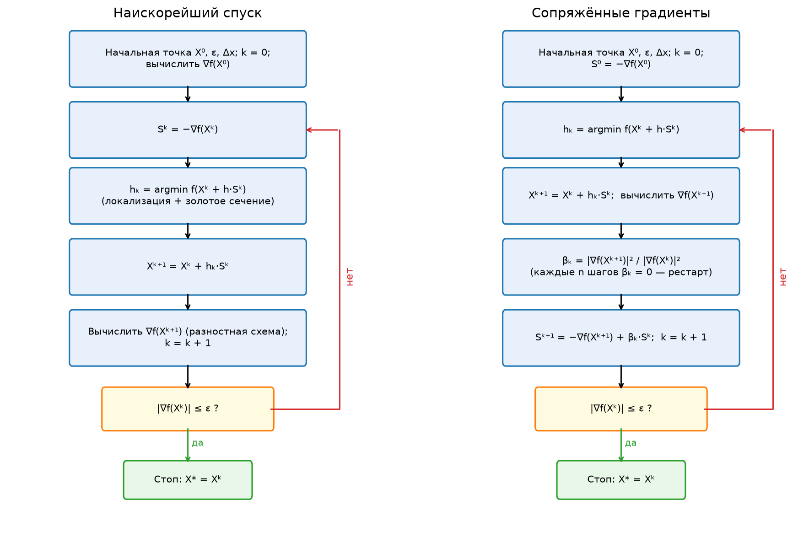
Рис. 6. Блок-схемы методов. Отличаются только вычислением направления

4.4. Рестарт — зачем βₖ = 0 каждые n шагов
Для неквадратичной функции (Розенброк) направления постепенно перестают быть сопряжёнными: матрица вторых производных меняется от точки к точке. Накопленная «инерция» начинает мешать. Поэтому каждые n итераций память сбрасывается: β = 0, и шаг делается просто по антиградиенту. Методичка рестарт явно не требует, но это стандартная практика; в программе он включается переменной restart = True. Кроме того, если вдруг направление S перестало вести вниз (S·∇f ≥ 0), программа тоже начинает с антиградиента.

4.5. Разбор итераций (вариант 9)
k | Xᵏ | f(Xᵏ) | |∇f| | hₖ | βₖ₋₁
0 | (−4.000; 4.000) | 5.125 | 1.249 | 6.075 | —
1 | (2.547; 0.168) | 0.389 | 0.362 | 5.926 | 0.0842
2 | (2.000000; −2.000000) | 2.7·10⁻¹⁶ | 1.1·10⁻⁸ | стоп

Первый шаг совпадает с наискорейшим спуском (S⁰ = −∇f). На втором шаге β₀ = |∇f(X¹)|²/|∇f(X⁰)|² = 0.362²/1.249² = 0.0842, направление поворачивается и ведёт точно в минимум. Итог — 2 итерации = n, как и обещает теория.

4.6. Результаты метода сопряжённых градиентов
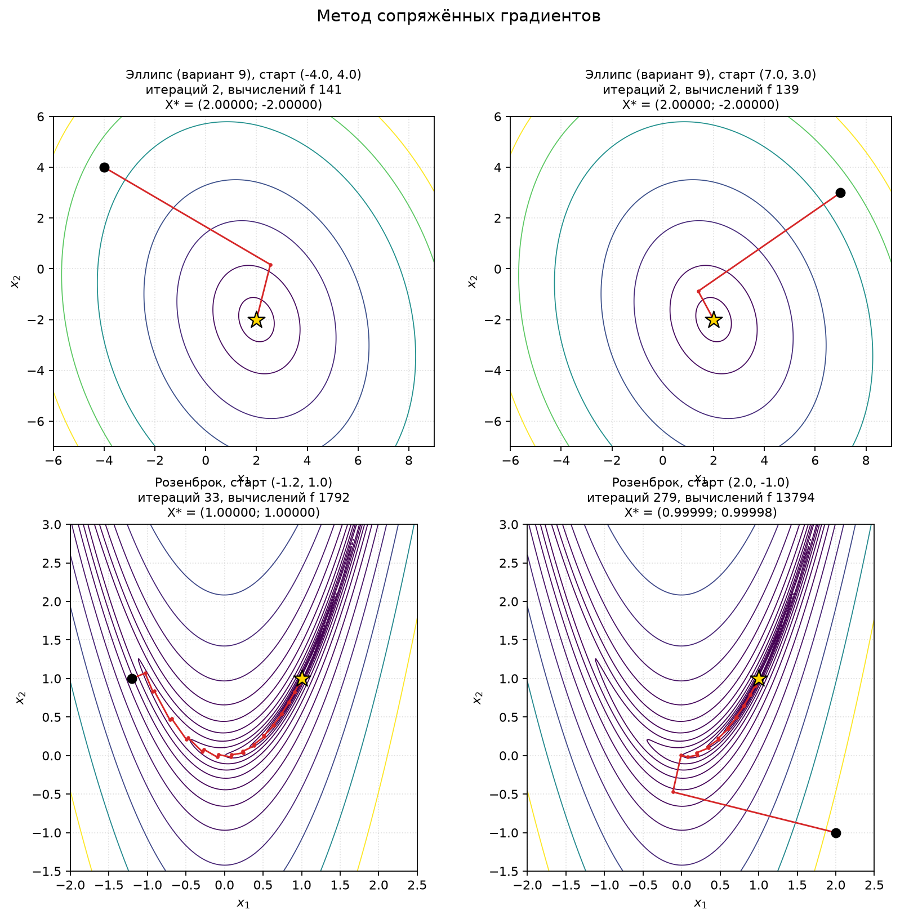
Рис. 7. Сопряжённые градиенты: все четыре запуска
Функция | Старт | Итераций | Вычислений f | X*
Эллипс | (−4; 4) | 2 | 141 | (2.00000; −2.00000)
Эллипс | (7; 3) | 2 | 139 | (2.00000; −2.00000)
Розенброк | (−1.2; 1) | 33 | 1 792 | (0.99999; 0.99999)
Розенброк | (2; −1) | 279 | 13 794 | (0.99999; 0.99998)

Почему из (2; −1) так много итераций — 279
Метод быстро дошёл до окрестности минимума, а потом ~250 итераций «топтался» с |∇f| около 10⁻⁴…10⁻⁵ (график на рис. 9 в разделе 5). Причина — погрешность разностной производной: она того же порядка, что и ε = 10⁻⁵, и метод получает слегка неверные направления. С центральной разностной схемой или точной формулой градиента тот же запуск сходится за 25 итераций. Подробнее — раздел 6.4. Это хорошая тема для выводов.

5. Сравнение и выводы
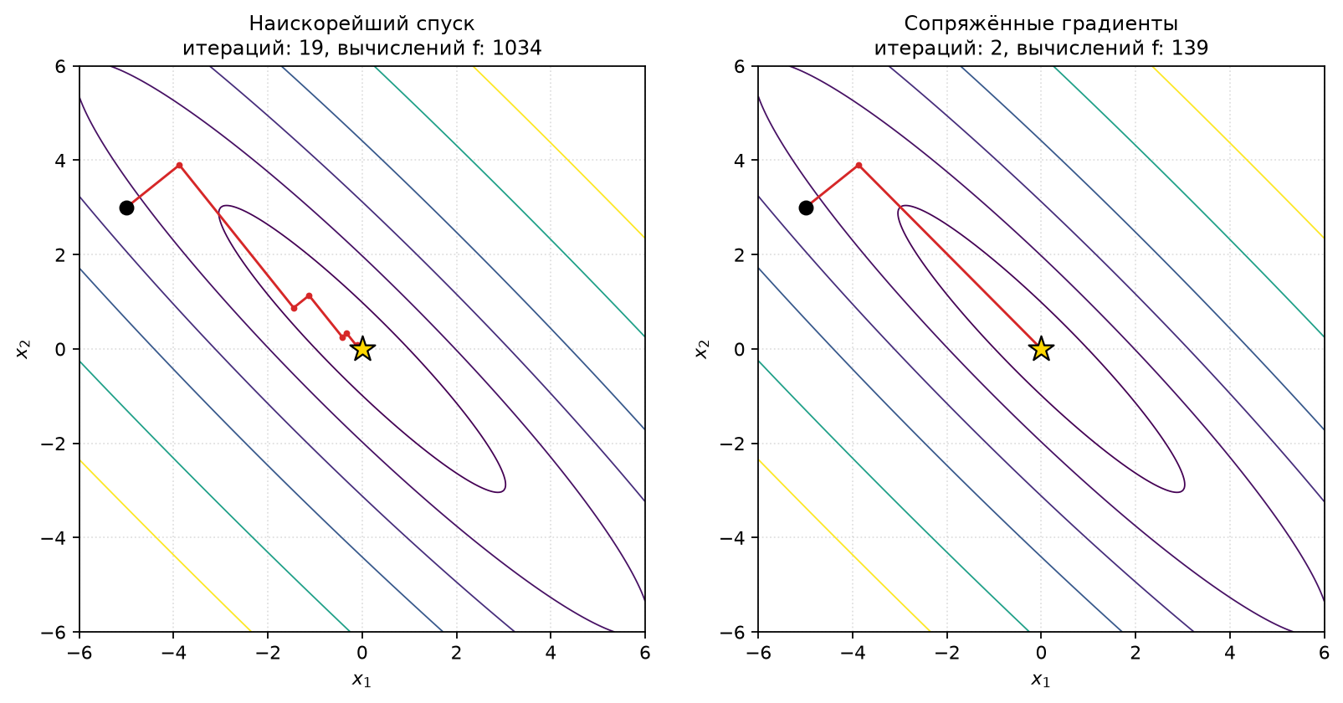
Рис. 8. Вытянутый эллипс (полуоси 1 и 6, поворот 45°): зигзаг наискорейшего спуска против двух шагов сопряжённых градиентов
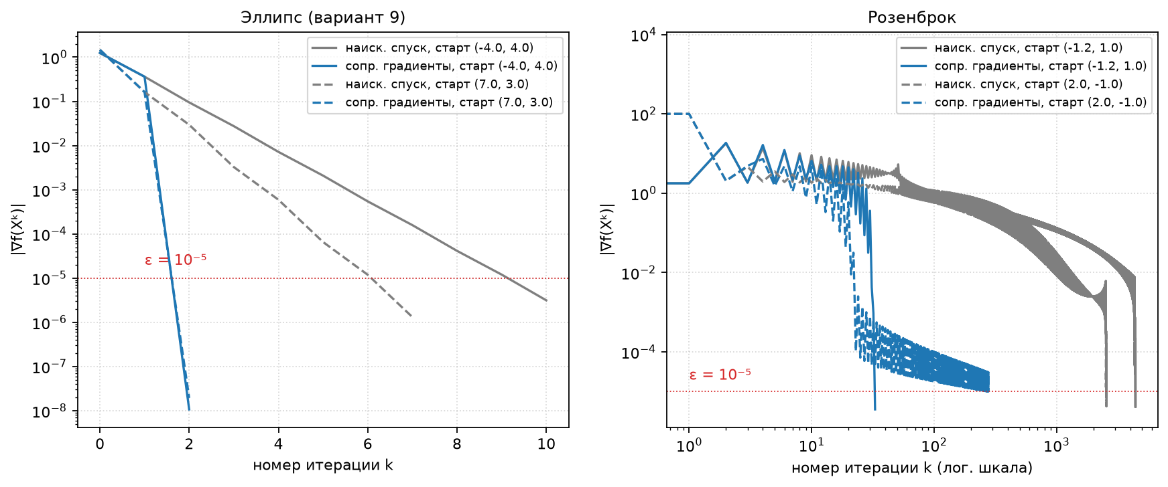
Рис. 9. Как убывает |∇f| по итерациям. Пунктир — критерий останова
Функция | Старт | Наиск. спуск: итер. / выч. f | Сопр. градиенты: итер. / выч. f
Эллипс | (−4; 4) | 10 / 559 | 2 / 141
Эллипс | (7; 3) | 7 / 396 | 2 / 139
Розенброк | (−1.2; 1) | 4 418 / 216 725 | 33 / 1 792
Розенброк | (2; −1) | 2 560 / 125 597 | 279 / 13 794

5.1. Сравнение с методами ЛР 2.2
Метод | Эллипс (−4; 4): итер. / выч. f | Розенброк (−1.2; 1): итер. / выч. f
Пауэлл (ЛР 2.2) | 9 / 1 326 | 938 / 137 266
Симплекс (ЛР 2.2) | 41 / 79 | 89 / 174
Наискорейший спуск | 10 / 559 | 4 418 / 216 725
Сопряжённые градиенты | 2 / 141 | 33 / 1 792

Интересно: по числу вычислений f симплекс всё ещё самый экономный — точные одномерные поиски (до 10⁻¹⁰) очень дорогие. Зато по числу итераций и по точности ответа сопряжённые градиенты вне конкуренции.

Выводы (можно брать в отчёт)
- Оба метода нашли минимум обеих функций из обеих начальных точек.
- На квадратичной функции варианта 9 метод сопряжённых градиентов нашёл точный минимум за 2 итерации (= числу переменных), как предсказывает теория. Наискорейший спуск сделал 7–10 итераций, уменьшая f примерно в 13 раз за шаг.
- На овражной функции Розенброка наискорейший спуск работает очень медленно (2 500–4 400 итераций) из-за зигзага поперёк оврага. Сопряжённые градиенты быстрее в 9–130 раз (33–279 итераций).
- Соседние шаги наискорейшего спуска перпендикулярны; шаги метода сопряжённых градиентов сопряжены относительно матрицы вторых производных.
- Точность численного градиента ограничивает достижимую точность: при ε, сопоставимом с погрешностью разностной схемы, сходимость замедляется.

6. «А что будет, если…» — поведение методов
Все результаты ниже — реальные запуски тех же программ, где менялся один параметр.

6.1. …эллипс сильно вытянут?
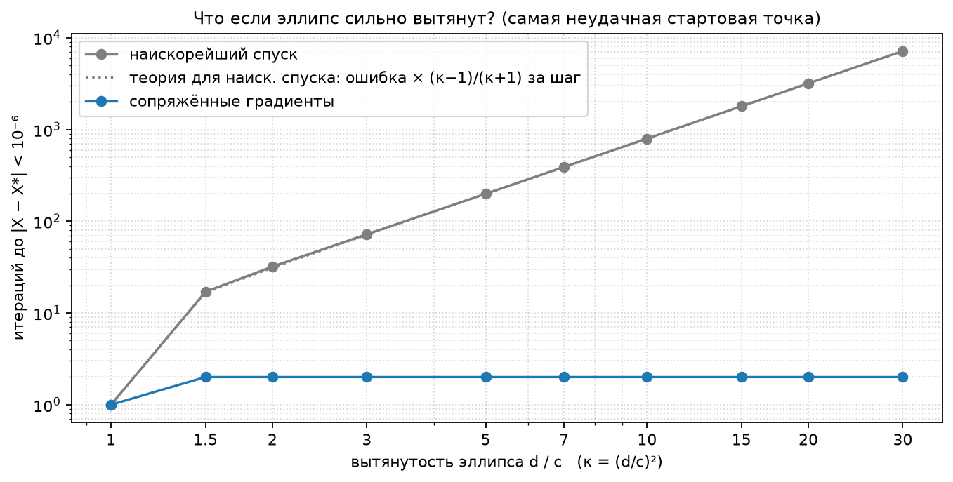
Рис. 10. Итераций до точности 10⁻⁶ в зависимости от вытянутости. Пунктир — теоретическая оценка
d / c | κ | Наиск. спуск | Сопр. градиенты
1 (круг) | 1 | 1 | 1
2 | 4 | 32 | 2
5 | 25 | 199 | 2
10 | 100 | 795 | 2
30 | 900 | 7 152 | 2

- Наискорейший спуск: число итераций растёт пропорционально κ — в 10 раз вытянутее → в ~100 раз больше итераций. Эксперимент совпадает с теорией практически точно.
- Сопряжённые градиенты: всегда 2 итерации, вытянутость не важна (для квадратичной функции).

6.2. …повернуть эллипс (изменить α)?
Для градиентных методов поворот сам по себе ничего не меняет: градиент поворачивается вместе с функцией. Если повернуть эллипс вместе со стартовой точкой, итераций будет ровно столько же (проверено для α = 0°, 20°, 45°, 90°: наискорейший спуск — 10, сопряжённые градиенты — 2).
Разница возникает, только если старт остаётся на месте, а эллипс поворачивается: меняется положение старта относительно осей эллипса. Например, при α = 45° точка (−4; 4) лежит ровно на оси эллипса — антиградиент смотрит прямо в центр, и оба метода находят минимум за 1 итерацию.
Сравни с ЛР 2.2
Методу Пауэлла поворот важен: при α = 0° он справляется за 1–2 итерации, при α = 45° — хуже всего, потому что ходит вдоль осей координат. Градиентные методы от осей координат не зависят.

6.3. …шаг h сделать постоянным (без одномерного поиска)?
Это обычный градиентный спуск с постоянным шагом: Xᵏ⁺¹ = Xᵏ − h·∇f(Xᵏ). Дешевле (не нужен одномерный поиск), но h надо угадать.
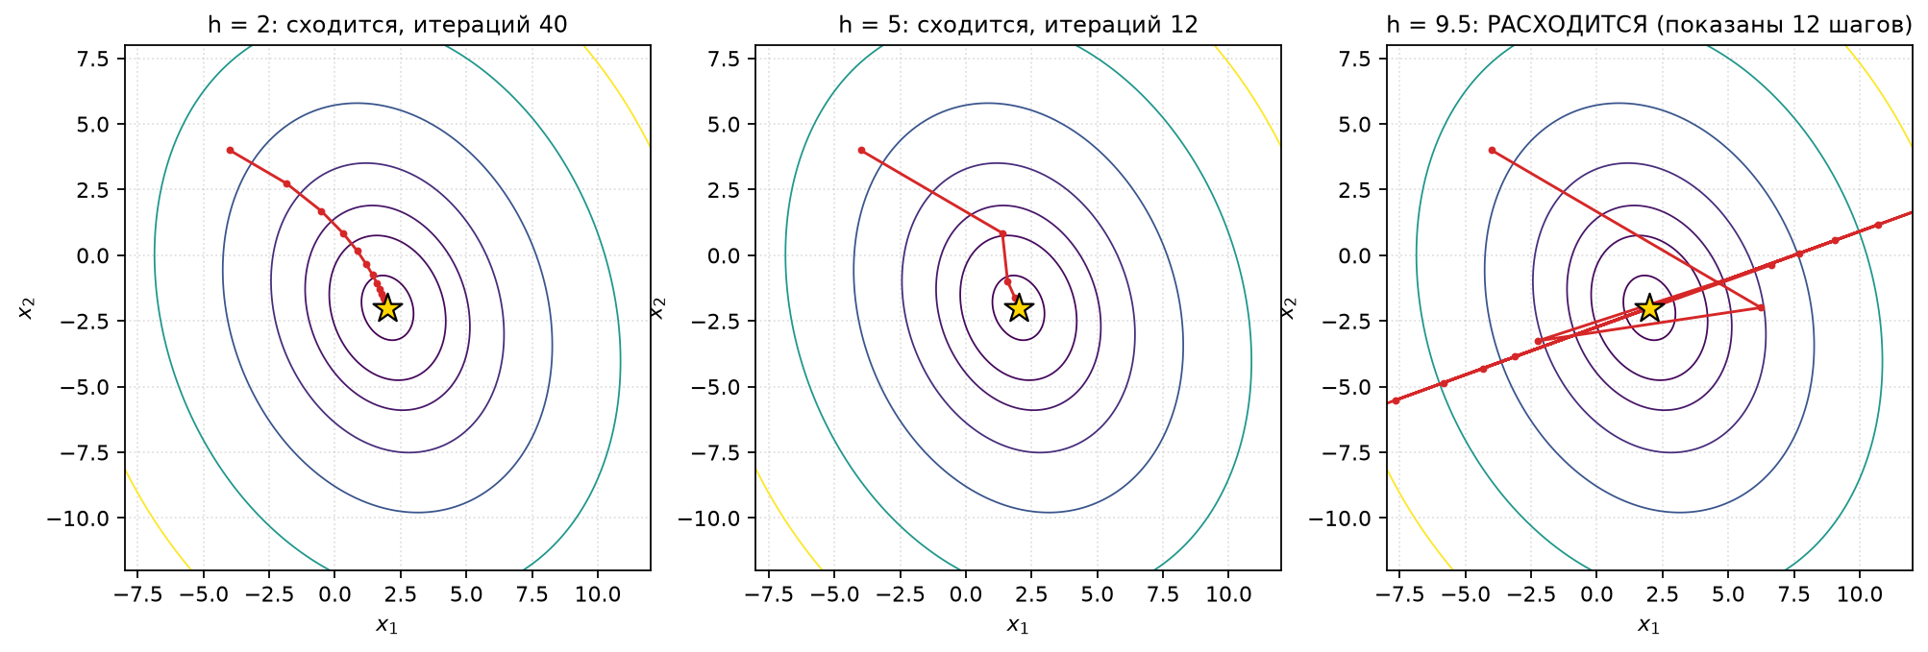
Рис. 11. Постоянный шаг на функции варианта 9: маленький, удачный и слишком большой
h | Результат на эллипсе варианта 9
0.5 | сходится за 178 итераций (слишком осторожно)
2 | 40 итераций
5 | 12 итераций — близко к лучшему
8 | 45 итераций — уже «болтает» поперёк
9.5 | расходится — уходит в бесконечность

Граница устойчивости: h < 2/λmax. У нас λmax = 2/c² = 0.222, значит h < 9. Наилучший постоянный шаг h = 2/(λmax + λmin) ≈ 5.8. На Розенброке подобрать h ещё сложнее: при h = 0.001 нужно 26 312 итераций, при h = 0.002 метод не сходится за 50 000.
Вывод
Одномерный поиск шага — то, что делает спуск «наискорейшим» и избавляет от подбора h. Платим за это вычислениями f внутри поиска.

6.4. …изменить Δx в разностной схеме?
Δx | Наиск. спуск, эллипс | Сопр. градиенты, Розенброк (−1.2; 1)
0.1 | не останавливается: (1.978; −1.975) | застрял в (−1.04; 1.08)
0.01 | не останавливается: (1.999; −1.999) | застрял в (−1.03; 1.07)
10⁻⁴ | 9 итераций | не останавливается: (0.9935; 0.9871)
10⁻⁶ | 10 итераций | не останавливается: (1.0001; 1.0002)
10⁻⁸ (в программе) | 10 итераций | 33 итерации, (1.000; 1.000)
10⁻¹⁰ | 10 итераций | 35 итераций

Что происходит:
- Большое Δx — производная считается с ошибкой порядка (Δx/2)·f″. Даже в настоящем минимуме «численный градиент» не ноль, а примерно (Δx/2)·f″ > ε — критерий никогда не выполнится. На Розенброке при Δx = 0.1 ошибка так велика, что метод «нашёл» точку (−1.04; 1.08), где настоящий градиент вовсе не мал.
- Очень маленькое Δx — в разности f(x + Δx) − f(x) вычитаются почти равные числа, и начинают мешать ошибки округления (их размер ≈ 10⁻¹⁶·|f| / Δx). У нас f в минимуме = 0, поэтому это почти не видно, но для функции с f* = 1000 при Δx = 10⁻¹² градиент был бы мусором.
- Разумный выбор для разностной схемы «вперёд» — Δx около √(10⁻¹⁶) = 10⁻⁸. Это и стоит в программе.
Центральная разностная схема
∂f/∂xᵢ ≈ [f(… xᵢ + Δx …) − f(… xᵢ − Δx …)] / (2Δx) — погрешность ~Δx² вместо ~Δx. Стоит одно лишнее вычисление f на каждую переменную, но на Розенброке из (2; −1) сопряжённые градиенты сходятся за 25 итераций вместо 279. Методичка требует схему «вперёд», поэтому в программе она; центральную можно упомянуть как улучшение.

6.5. …взять большое ε?
ε | Наиск. спуск, Розенброк: X* (итер.) | Сопр. градиенты: X* (итер.)
0.1 | (0.919; 0.844) — 1 060 | (0.909; 0.827) — 27
0.01 | (0.991; 0.981) — 3 296 | (0.995; 0.991) — 31
0.001 | (0.9989; 0.9978) — 4 306 | (1.0000; 1.0000) — 32
10⁻⁵ | (1.0000; 1.0000) — 4 418 | (1.0000; 1.0000) — 33

- Критерий |∇f| ≤ ε контролирует крутизну склона, а не расстояние до минимума. В плоском месте (дно оврага Розенброка) градиент мал, хотя до минимума ещё далеко: при ε = 0.1 оба метода остановились около (0.91; 0.83).
- Связь для квадратичной функции: |X − X*| ≲ |∇f| / λmin. Чем более пологая функция (маленькое λmin), тем меньше нужно ε.

6.6. …одномерный поиск сделать грубым?
Точность одномерного поиска | Наиск. спуск, эллипс | Сопр. градиенты, эллипс | Сопр. градиенты, Розенброк
0.1 | не сходится | не сходится | не сходится
10⁻⁴ | 10 итер. (275 выч. f) | 2 итер. (83) | 3000+ итер., (0.996; 0.991)
10⁻⁶ | 10 итер. (367) | 2 итер. (102) | 3000+ итер., (0.9999; 0.9999)
10⁻¹⁰ (в программе) | 10 итер. (559) | 2 итер. (141) | 33 итер.

- Наискорейшему спуску точный поиск почти не нужен: шаг немного неоптимален, но направление каждый раз считается заново. Грубее поиск — меньше вычислений f.
- Сопряжённым градиентам точный поиск важен: формула β выведена в предположении, что минимум вдоль прямой найден точно. На Розенброке при неточном поиске метод теряет сопряжённость и почти превращается в наискорейший спуск.
- При точности 0.1 оба метода «залипают»: около минимума нужные шаги меньше 0.1, и золотое сечение просто не может их различить.

6.7. …рестарт выключить или взять другую формулу β?
Вариант | Розенброк (−1.2; 1) | Розенброк (2; −1)
Флетчер–Ривс + рестарт каждые n шагов (в программе) | 33 итер. | 279 итер.
Флетчер–Ривс без рестарта | 63 итер. | 62 итер.
Полак–Рибьер: β = ∇fᵏ⁺¹·(∇fᵏ⁺¹ − ∇fᵏ) / |∇fᵏ|² | 37 итер. | 27 итер.

Для квадратичной функции все варианты одинаковы (2 итерации) — формулы β совпадают при точном поиске. Для неквадратичных результаты зависят от варианта и от старта; формула Полака–Рибьера на практике обычно надёжнее, потому что сама «сбрасывается» (β ≈ 0), когда направления становятся плохими. Но методичка требует формулу (2.7) — Флетчера–Ривса.

6.8. …функция многомерная (n = 10)?
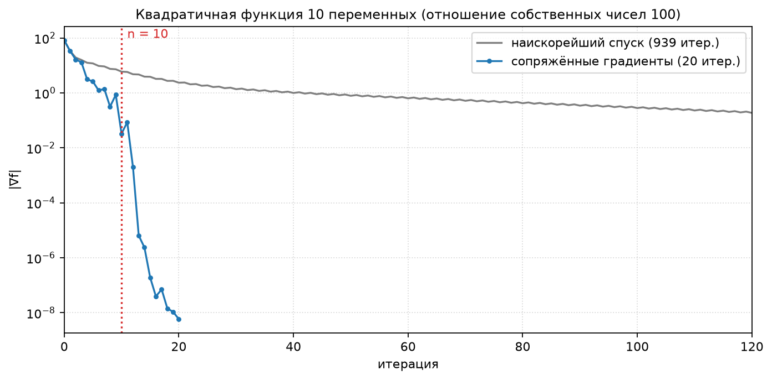
Рис. 12. Квадратичная функция 10 переменных: 939 итераций наискорейшего спуска против 20 у сопряжённых градиентов
Для n = 10 теория обещает сопряжённым градиентам 10 итераций. Видно, что к 10-й итерации |∇f| упал в тысячи раз, но точно до нуля не дошёл: из-за конечной точности одномерного поиска и ошибок округления сопряжённость немного нарушается, и понадобилось ещё ~10 итераций. Наискорейший спуск при κ = 100 — 939 итераций.
Почему метод сопряжённых градиентов так популярен
Он почти так же прост, как наискорейший спуск (хранит один лишний вектор Sᵏ), а сходится несравнимо быстрее. Его используют для систем с миллионами переменных — например, при решении больших систем линейных уравнений Ax = b, ведь это та же задача минимизации ½xAx − bx.

6.9. …старт попал в седловую точку или на «хребет»?
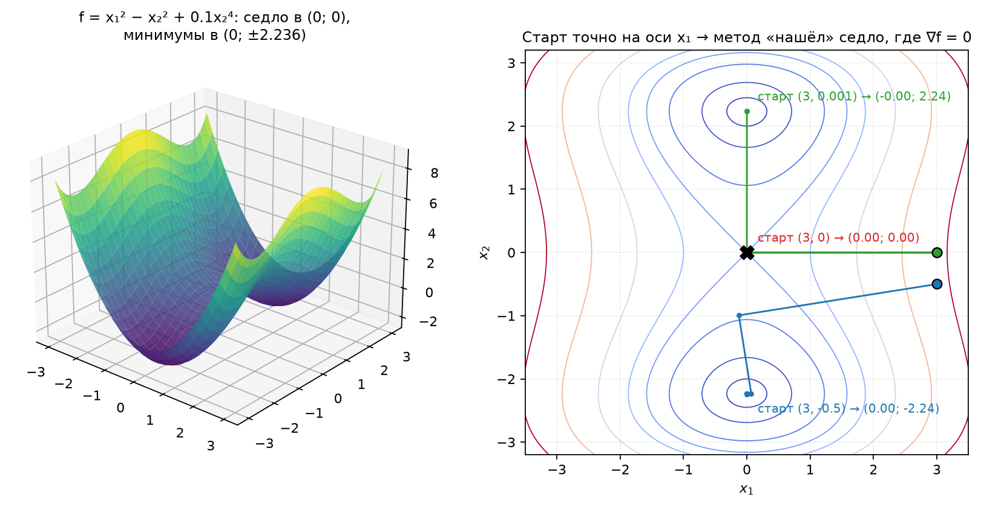
Рис. 13. f = x₁² − x₂² + 0.1x₂⁴. Старт ровно на оси x₁ привёл в седло (0; 0)
Градиентные методы ищут точку, где ∇f = 0. Но так бывает не только в минимуме: в седловой точке (как центр седла — вдоль одной оси минимум, вдоль другой максимум) градиент тоже нулевой.
- Старт (3; 0): антиградиент всё время направлен вдоль оси x₁ — метод приходит в седло (0; 0) за 1 итерацию и честно останавливается: |∇f| = 0.
- Старт (3; 0.001): крошечное отклонение — и метод уходит в настоящий минимум (0; 2.236).
На практике точно попасть на «хребет» почти невозможно (мешают даже ошибки округления), но знать про это стоит: условие ∇f = 0 — необходимое, но не достаточное условие минимума.

6.10. …у функции несколько минимумов?
Оба метода локальные, как и методы ЛР 2.2: из каждой точки они скатываются в ближайшую ямку «по склону». Чтобы найти глобальный минимум, нужно запускать из нескольких стартовых точек (поэтому в задании два старта).

6.11. …стартовать очень далеко?
Старт | Наиск. спуск | Сопр. градиенты
(−4; 4) | 10 итер. | 2 итер.
(−40; 40) | 11 итер. | 2 итер.
(−400; 400) | 13 итер. | 4 итер.

Почти ничего не меняется: для квадратичной функции ошибка уменьшается в одно и то же число раз на каждом шаге, поэтому в 100 раз дальше — всего на пару итераций больше. Одномерный поиск с удвоением шага быстро «долетает» до нужного масштаба.

6.12. …старт уже в минимуме?
Сразу |∇f(X⁰)| ≤ ε — 0 итераций, метод сразу выдаёт X⁰. (Для сравнения: симплексу из ЛР 2.2 всё равно надо сжать треугольник.)

6.13. …функция не гладкая (с изломами)?
В точке излома (например, у f = |x₁| + |x₂| на осях) производной нет, и разностная схема даёт число, которое зависит от того, с какой стороны мы считали. Градиентные методы могут «прыгать» вокруг излома или застревать. Для таких функций лучше подходят методы нулевого порядка, например симплексный (ЛР 2.2).

7. Вопросы на защите — с ответами
В: Почему эти методы называются методами первого порядка?
О: Они используют значения функции и её первых производных (градиента).
В: Что такое градиент и куда он направлен?
О: Вектор частных производных (∂f/∂x₁, …, ∂f/∂xₙ). Направлен в сторону наибыстрейшего возрастания функции, перпендикулярно линии уровня. Антиградиент — в сторону наибыстрейшего убывания.
В: Как в программе вычисляются производные?
О: По разностной схеме: ∂f/∂xᵢ ≈ [f(X + Δx·eᵢ) − f(X)] / Δx, Δx = 10⁻⁸. На один градиент — n + 1 вычисление функции.
В: Какой критерий останова?
О: √(Σ(∂f/∂xᵢ)²) ≤ ε, то есть длина градиента меньше ε. В минимуме градиент равен нулю.
В: Почему метод называется «наискорейшим»?
О: Направление — антиградиент (самое крутое убывание), а шаг h выбирается оптимально: минимизацией f вдоль этого направления.
В: Почему траектория наискорейшего спуска — зигзаг?
О: Шаг заканчивается там, где луч касается линии уровня; новый градиент перпендикулярен линии уровня, а значит — и предыдущему шагу. Соседние шаги перпендикулярны.
В: От чего зависит скорость наискорейшего спуска?
О: От обусловленности κ = λmax/λmin (вытянутости линий уровня). За шаг f уменьшается не хуже чем в ((κ−1)/(κ+1))² раз. Для варианта 9 κ ≈ 1.78, f уменьшается примерно в 13 раз за шаг.
В: Какие векторы называются сопряжёнными?
О: Ненулевые векторы S и S′, для которых S·A·S′ᵀ = 0, где A — матрица вторых производных. При A = E это обычная ортогональность.
В: Как строятся направления в методе сопряжённых градиентов?
О: S⁰ = −∇f(X⁰), Sᵏ = −∇f(Xᵏ) + βₖ₋₁Sᵏ⁻¹, где β = |∇f(Xᵏ)|² / |∇f(Xᵏ⁻¹)|².
В: Почему формула (2.7) удобнее, чем (2.6)?
О: В (2.6) нужна матрица вторых производных A, а в (2.7) — только градиенты. Поэтому (2.7) применима и к неквадратичным функциям.
В: За сколько итераций метод сопряжённых градиентов минимизирует квадратичную функцию?
О: Не более чем за n итераций (n — число переменных) при точном одномерном поиске. У нас n = 2, и метод сделал ровно 2 итерации.
В: Почему на функции Розенброка метод сопряжённых градиентов не конечно-шаговый?
О: Функция не квадратичная: матрица вторых производных меняется от точки к точке, и направления перестают быть сопряжёнными. Поэтому используется критерий |∇f| ≤ ε и рестарт.
В: Что такое рестарт?
О: Каждые n итераций β обнуляется и шаг делается по антиградиенту — метод «забывает» накопленные направления, которые на неквадратичной функции уже не сопряжены.
В: Чем первый шаг метода сопряжённых градиентов отличается от шага наискорейшего спуска?
О: Ничем: S⁰ = −∇f(X⁰). Различие начинается со второго шага.
В: Почему наискорейший спуск медленный на Розенброке?
О: Антиградиент направлен поперёк узкого оврага, а не вдоль него. Метод делает тысячи мелких зигзагов от стенки к стенке.
В: Можно ли брать постоянный шаг h?
О: Можно (градиентный спуск), но h нужно подбирать: слишком маленький — медленно, слишком большой (h ≥ 2/λmax) — метод расходится. Для варианта 9 граница h = 9.
В: Гарантирует ли |∇f| = 0, что найден минимум?
О: Нет. Это необходимое условие: так же выполняется в седловой точке и в максимуме. Нужно смотреть ещё на вторые производные (матрица A должна быть положительно определена).
В: Что будет, если Δx взять слишком большим?
О: Численный градиент будет с заметной ошибкой (~Δx·f″/2); в минимуме он не станет меньше ε, и метод не остановится или придёт не туда.
В: Какой метод из четырёх (ЛР 2.2 и 2.3) лучше?
О: Зависит от критерия. По числу итераций и точности — сопряжённые градиенты. По числу вычислений f в нашей реализации — симплекс. Градиентные методы требуют гладкой функции.
В: Как поведут себя методы при повороте эллипса?
О: Градиентным методам поворот осей координат не важен (в отличие от метода Пауэлла) — значение имеют только форма линий уровня и положение старта относительно осей эллипса.

8. Как устроена программа
Функция | Что делает
f_ellipse(x), f_rosenbrock(x) | целевые функции (параметры варианта — в начале файла)
gradient(f, x) | градиент по разностной схеме с шагом dx
localize, golden_section | одномерный поиск из ЛР 2.2 и ЛР 1
line_search(f, x, s) | минимум вдоль направления s; s нормируется до длины 1, чтобы δ имел смысл расстояния, а hₖ пересчитывается в масштаб исходного S
steepest_descent(f, x0) (task1) | цикл: градиент → проверка ε → поиск вдоль −∇f
conjugate_gradients(f, x0) (task2) | цикл: проверка ε → поиск вдоль S → новый градиент → β → новое S (+ рестарт)
print_history(...) | таблица k, Xᵏ, f(Xᵏ), |∇f|, hₖ (и βₖ₋₁ в task2)

Параметр | Значение | Смысл
e | 1e-5 | критерий останова |∇f| ≤ e
dx | 1e-8 | приращение в разностной схеме
e_line | 1e-10 | точность золотого сечения
delta | 0.01 | начальный шаг локализации
restart | True | рестарт β = 0 каждые n итераций (task2)
max_iter | 50000 | защита от бесконечного цикла

9. Шпаргалка на одну страницу

Наискорейший спуск
Xᵏ⁺¹ = Xᵏ − hₖ∇f(Xᵏ), hₖ = argmin f(Xᵏ − h∇f(Xᵏ)), стоп: |∇f| ≤ ε
Соседние шаги перпендикулярны → зигзаг. Скорость: f × ((κ−1)/(κ+1))² за шаг. Плохо на вытянутых функциях и оврагах. Не боится грубого одномерного поиска.

Сопряжённые градиенты
Sᵏ = −∇f(Xᵏ) + βₖ₋₁Sᵏ⁻¹, βₖ₋₁ = |∇f(Xᵏ)|² / |∇f(Xᵏ⁻¹)|²
Направления сопряжены: SⁱASʲ = 0. Квадратичная функция — не более n итераций. Нужен точный одномерный поиск. Для неквадратичных — рестарт каждые n шагов.

Вариант 9 — ответы
 | Наиск. спуск | Сопр. градиенты
Эллипс → (2; −2) | 7–10 итер. | 2 итер.
Розенброк → (1; 1) | 2 560–4 418 итер. | 33–279 итер.

Ключевые фразы
- Градиент ⟂ линии уровня; антиградиент — наибыстрейшее убывание.
- ∇f = 0 — необходимое, но не достаточное условие минимума.
- Сопряжённость = перпендикулярность после превращения эллипсов в окружности.
- Ошибка численного градиента ~Δx·f″/2 ограничивает достижимую точность.

